Анкета № 1
для определения сметной стоимости работ по дезинфекции вентиляционных систем
по адресу_______________________________________________________________
Контактное лицо: _______________________________
Телефон/email: __________________________________
№№  п/п | Наименование услуги | Да/нет | Кол-во
1. | Проектная документация /планы, схемы вентиляции
2. | Доступ к элементам вентиляции /высота залегания вен. каналов
3. | Высота потолков/ исполнение
4. | Наличие подъемного механизма /тип
5. | Монтажные/демонтажные работы.
6. | Наличие инспекционных/сервисных лючков
7. | Размеры воздуховодов прямоугольного сечения
8. | Размеры воздуховодов круглого сечения
9. | Проведение санитарно-эпидемиологического обследования оборудования систем общей вентиляции, оценка общего состояния. Акт
10 | Дезинфекция приточных вентиляционных установок
11. | Очистка приточных вентиляционных установок
12. | Сухая чистка системы вентиляции (диффузоры, решётки)
13. | Дезинфекция системы вентиляции
14. | Сухая механическая очистка воздуховодов
15. | Видео инспекция /фото -видео фиксация
16. | Очистка от жировых отложений
17. | Очистка мангала от копоти
18. | Забор смывов из систем приточной вентиляции, проведение исследования отобранных образцов в сертифицированной микробиологической лаборатории с оформлением Протокола исследования смывов из общей системы вентиляции
19. | Установка лючков инспекционных
20. | Оформление журнала по очистке и дезинфекции системы вентиляции
21. | Крышные работы вент. установки
22. | Замена элементов вентиляции
23. | Доступ электроэнергии
24. | Доступ водоснабжению
25. | Дополнительные работы/услуги указать

№ п/п | Наименование системы | Кол-во | Комментарий
1 | Воздуховоды (Трассы), |  | Требуется указать метраж воздуховодов в кв.м., либо в погонных метрах.
2 | Вентиляционная установка -Приточные установки -Вытяжные установки -Приточно-вытяжные установки |  | Требуется уточнить есть ли в здании (помещении) вентиляционная установка.
3 | Указать количество вентиляционных решеток (Решеток воздухораспределителей), диффузоров.
4 | Вытяжные зонты
5 | Кондиционеры |  | Указать количество внутренних блоков, а также внешних блоков, находящихся на улице в случае необходимости их очистки.  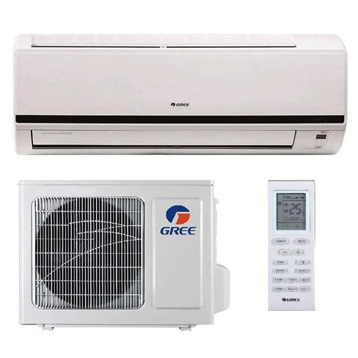
6 | После работ по дезинфекции требуется произвести отбор проб на общее микробное число. (Смывы на ОМЧ). |  | Указать количество отбираемых смывов. Как правило, рассчитывается по количеству вентиляционных установок кондиционеров.
7 | Указать метраж потолков  Указать время проведения работ |  | Данные сведения необходимы для расчета стоимости услуг.

- Количества зданий (корпусов) с этажностью и площадями м2. ___________________ _________________________________________________________________

